学習日： 月 日（ ）
中学校数学 3B6－2A

【中学校数学・ワークブック】

【円周角の定理】②円周角の定理(2)A

学 年
３年

年 組 氏名

１ 次の図で，∠x，∠yの大きさを求めたい。 には、角度を求めるに当たって、利用する図形の性質をかきなさい。
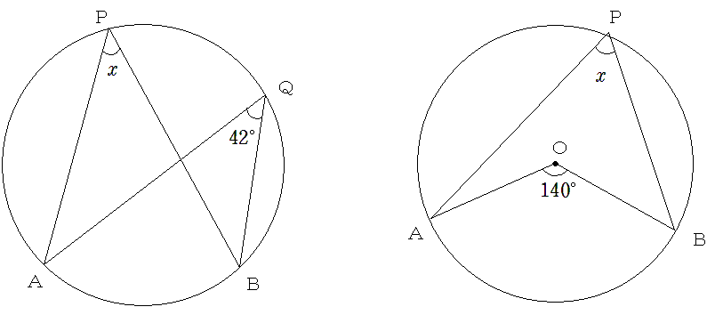
使う性質
(1)

答え

O
使う性質

答え

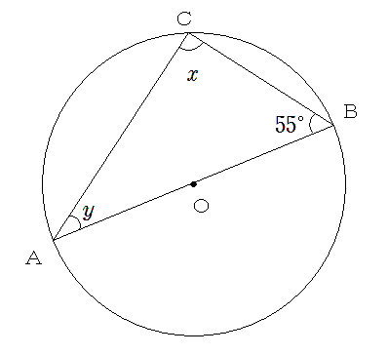
O
使う性質

答え ∠x ＝ ，∠y ＝

解答
学習日： 月 日（ ）
中学校数学 3B6－2A

【中学校数学・ワークブック】

【円周角の定理】②円周角の定理(2)A

学 年
３年

年 組 氏名

〔Point〕
・１つの円において，１つの弧に対する円周角は等しく，その弧に対する中心角の半分である。
・半円の弧に対する円周角は，９０°である。
・円周角，中心角は，どの弧に対するものなのかを見分けるように！

１

(1) 使う性質：同じ、または等しい弧に対する円周角の大きさは等しい

答え 42°

- 使う性質：円周角は、同じ、または等しい弧に対する中心角の半分の大きさである

１４０°÷２＝７０°

答え 70°

- 使う性質：円周角は、同じ、または等しい弧に対する中心角の半分の大きさである
→ 半円の弧に対する円周角は90°である
三角形の内角の和は180°である

∠y ＝180°－(90°＋55°)
＝180°－145°
＝35°

答え ∠x ＝ 90°，∠y ＝ 35°

学習日： 月 日（ ）
中学校数学 3B6－2B

【中学校数学・ワークブック】

【円周角の定理】②円周角の定理(2)B

学 年
３年

年 組 氏名

２ 次の図で，∠x，∠yの大きさを求めなさい。また、その求め方もかきなさい。
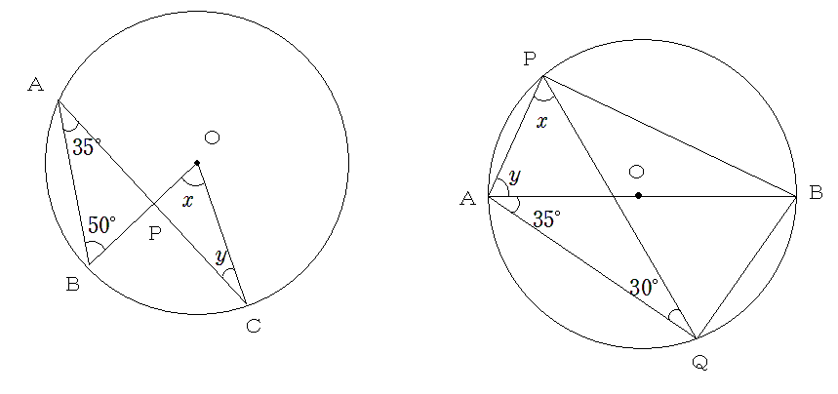
O
(1)
求め方

∠x＝

∠y＝

O
(2)
求め方

∠x＝

∠y＝

解答
学習日： 月 日（ ）
中学校数学 3B6－2B

【中学校数学・ワークブック】

【円周角の定理】②円周角の定理(2)B

学 年
３年

年 組 氏名

〔Point〕
・１つの円において，１つの弧に対する円周角は等しく，その弧に対する中心角の半分である。
・半円の弧に対する円周角は，９０°である。
・円周角，中心角は，どの弧に対するものなのかを見分けるように！

２

(1) ∠xはに対する中心角である。
∠BACはに対する円周角である。
中心角は，その弧に対する円周角の２倍だから，
∠x＝35°×２＝70°
三角形の外角は，それととなり合わない２つの内角の和に等しいので，
△PABにおいて， ∠BPC＝35°＋50°＝85°
したがって，
△PCOにおいて， ∠y＝85°－70°＝15°

∠x＝ ７０° ∠y＝ １５°

(2) ∠APBは半円のに対する円周角だから，∠APB＝90°
∠BPQ，∠BAQはに対する円周角だから，∠BPQ＝∠BAQ＝35°
したがって，
∠x＝90°－35°＝55°
△PAQにおいて，
三角形の内角の和は180°だから，
∠y＝180°－(55°＋35°＋30°)
＝180°－120°
＝60°

∠x＝ ５５° ∠y＝ ６０°

